**Tarea sobre el Sistema Auditivo**

1. Identifique las partes del oído humano señaladas en el diagrama y resuma cuál es su función:

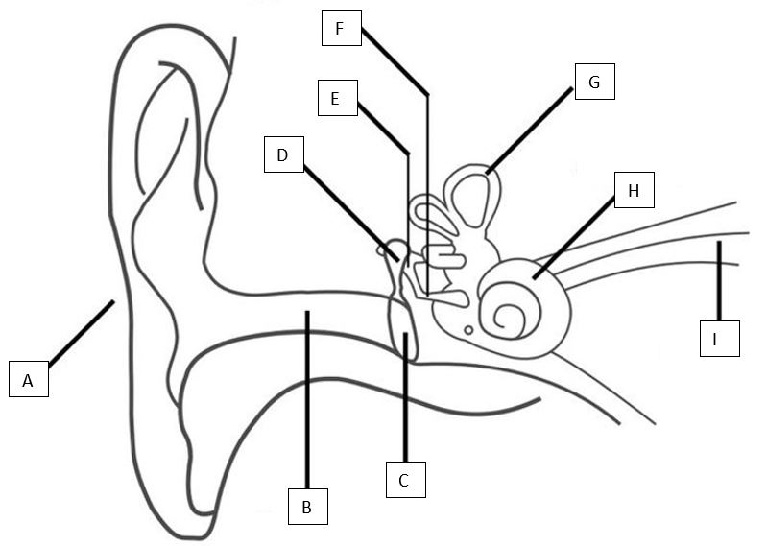

Escriba acá sus respuestas:

**A.**

**B.**

**C.**

**D, E, F.**

**G.**

**H.**

**I.**

1. ¿Cuáles de las partes de un micrófono son equivalentes a las estructuras del oído humano mencionadas en el primer punto de esta tarea?
2. ¿Cuál **cualidad** **física** del sonido se relaciona con la experiencia de escuchar diferentes sonidos con diferente intensidad? ¿En qué **unidades físicas** se mide dicha cualidad?
3. ¿Cuál **cualidad** **física** del sonido se relaciona nos permite percibir ciertos sonidos como *agudos* y otras *graves*, a pesar de que tengan el mismo volumen? ¿En qué **unidades físicas** se mide dicha cualidad?
4. ¿Qué **cualidad física** del sonido hace que, aunque dos instrumentos musicales toquen exactamente la misma nota con el mismo volumen, percibamos que los sonidos fueron producidos por instrumentos diferentes?
5. Averigüe y resuma brevemente qué es, para qué sirve y cómo funciona un **implante coclear**. (Les recomiendo que busquen en youtube videos de peresonas sordas a quienes les activan el implante coclear por primera vez).